省土地学会领导参加省科协省级学会
党支部书记（秘书长）专题培训

为深入学习贯彻党的二十届四中全会精神，全面落实新时代党的建设总要求，持续提升科技社团党建工作质效，2026年3月27日，省级学会党支部书记（秘书长）专题培训班在南昌顺利举办。省土地学会党支部书记、副理事长兼秘书长刘翔参加培训。
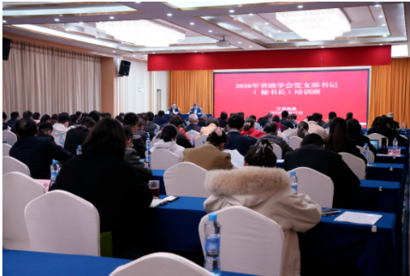
本次培训由江西省科学技术协会主办，紧扣“党建强会、融合赋能”核心主题，聚焦党建引领学会发展、意识形态阵地建设、学会规范化治理等关键内容，通过专题授课、案例分享、座谈交流等多元形式系统开展，坚持政治引领，着力提升参训人员政治素养和履职能力，为全省科技社团党建工作提质增效奠定坚实基础。
培训结束后，我会将以此次培训为契机，持续深化党的建设各项工作，扎实推动党建工作与学会业务深度融合、同频共振，提升治理能力和服务水平，充分发挥桥梁纽带作用，为江西省自然资源事业高质量发展贡献坚实力量。

